A ROME ET LES MONDES LOINTAINS AU IIe SIÈCLE A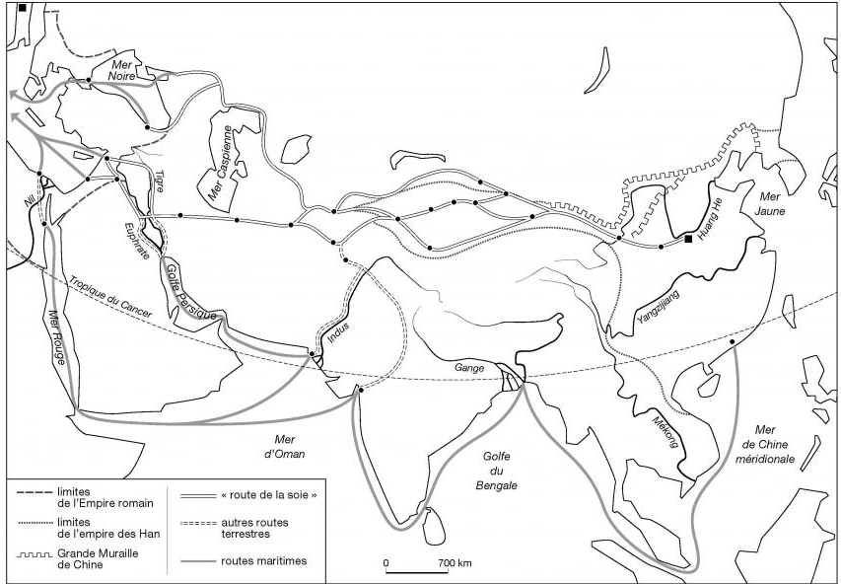
ROME ET LES MONDES LOINTAINS AU IIe SIÈCLE A

